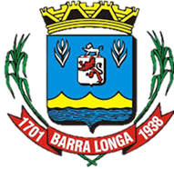
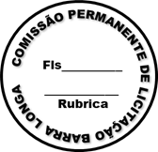
PREFEITURA MUNICIPAL DE BARRA LONGA
CNPJ 18.316.182/0001-70
Rua Matias Barbosa, 40, Centro- Barra Longa/MG, CEP 35.447-000
Tel.: (31)3877-5282 e-mail: licitacao@barralonga.mg.gov.br

EXTRATO DE CONTRATO
Nº 92/2025 nº 93/2025 /2025 nº 94/2025 nº 95/2025 nº 96/2025.

Processo: nº 068/2025

Credenciamento: nº 003/2025

Inexigibilidade: 010/2025

Objeto: O objeto do presente instrumento é o Credenciamento de artistas locais/regionais para contratação em festividades conforme calendário cultural do Município de Barra Longa- MG.

Contratante: Prefeitura Municipal de Barra Longa/MG;

Contratada: FABIANO AUGUSTO DA CRUZ
CNPJ: 31.319.758/0001-10
Vigência: 08/10/2025 a 28/10/2026

Contratada: SANDRO DE SOUZA TOLENTINO 99343266634
CNPJ nº 15.038.606/0001-93
Vigência: 08/10/2025 a 28/10/2026

Contratada: 58.850.315 JOHN MICHAEL SILVA
CNPJ n° 58.850.315/0001-08
Vigência: 08/10/2025 a 28/10/2026

Contratada: GILVAN PROMOCOES DE EVENTOS LTDA
CNPJ nº 10.375.520/0001-32
Vigência: 08/10/2025 a 28/10/2026

Contratada: 36.825.069 SUMAYRA BAETA FIALHO
CNPJ nº 36.825.069/0001-00
Vigência: 08/10/2025 a 28/10/2026

Barra Longa, 08 de Outubro 2025.

Patrícia Pauline Dornelas
Agente de Contratação

